<https://www.html6.es/>

cuando se pone un enlace en la página por defecto aparece en azul y subrayado, para quitar se pone a {text-decoration:more:}

hacer 3 paginas sobre una ciudad o país

y utilizar lo que hemos visto hoy

**descargar sublime**

En la parte inferior derecha indicar cual es el lenguaje que voy a utilizar para que me ayude y se genere solo.

Cuando guarde el archivo, guardar en una carpeta localizado y nombrarlo como “index”. Ese será el archivo que visualice con las modificaciones.

Lo primero con la página en blanco es poner el codigo que voy a utilizar <html> al dar intro coloca toda la estructura.

**<meta charset="utf-8"> --->** para que reconozca las tildes, se pone despues de <head>.

Para darle formato debo abrir una nueva pestaña y utilizar el código/lenguaje CSS. Para indicarle al index cómo debe unirse a ese nuevo archivo css(que lo guardaré en una carpeta llamada CSS y estaré donde el archivo index.html) pondré después de meta:

**<link rel="stylesheet" type="text/css" href="css/estilo.css">** css, es el nombre de la carpeta donde lo he guardado, si hubiera puesto otro nombre se pone el nombre que corresponde / estilo.css, es el nombre del archivo donde está guardado el formato y estilo de la página.

**<title>,** indica el nombre de la página, el nombre que aparecerá en la pestaña superior.

**<body>,** es donde se encontrará toda la información, lo que se visualizará en la página.

**<header>** están destinadas a contener los encabezados de la página.contiene las cabeceras de la página HTML. Las cabeceras contienen información adicional para el navegador. Pueden ser, por ejemplo, el título de la página, enlaces a hojas de estilo, codificación de caracteres, etc.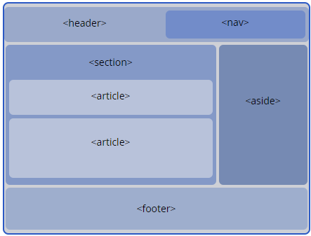

**<footer>** para el pie de página.

**<nav>** Contiene los enlaces (barra de navegación) externos o internos de la página.

COMANDOS DENTRO DE <BODY>

* **<h1></h1>** → da el título de la página
* **<p> </p>** → indica el párrafo.

para crear listas utilizamos dos etiquetas.

* **<ul>** y **</ul>** para listas **no ordenadas** (señaladas por bolitas o cuadrados).
* **<ol>** y **</ol>** para listas **ordenadas** (señaladas por números o letras).

En ambos casos, cada uno de los términos (ordenados o no) que hay dentro de las etiquetas del párrafo anterior, se deben encerrar entre las etiquetas **<li>** y **</li>**.Ejemplo:

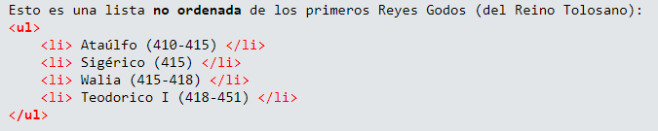

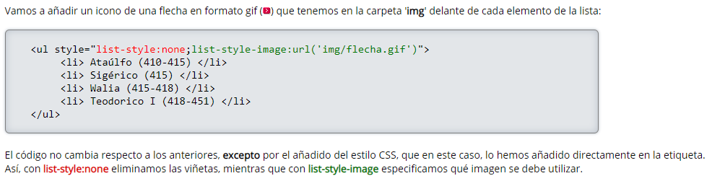

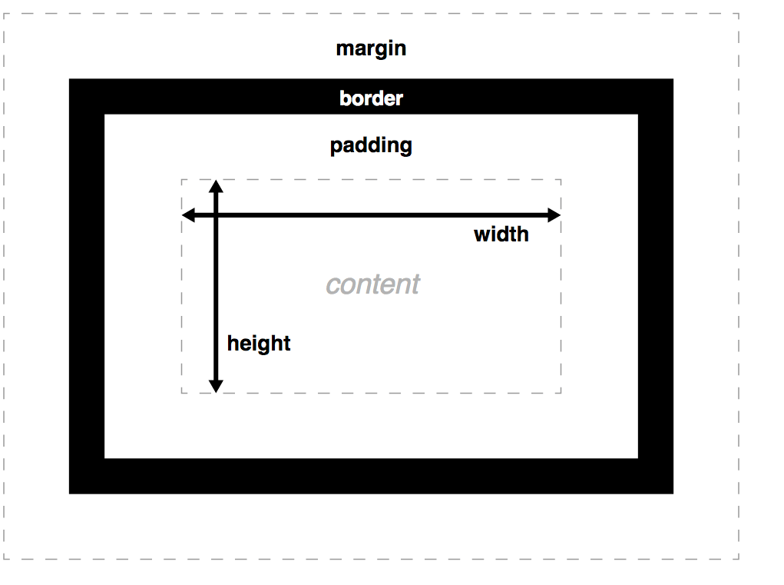

**ESTILOS EN HTML**

**<b></b> →** negrita, poner al lado del texto.

**<i></i>** → cursiva

**<br> →** salto de página, poner al final de la función. <h1>texto</h1>**<br>**

**<dd></dd> →** aplicar sangría al texto que pongo estos atributos

**INSERTAR UNA IMAGEN**

Abrir una carpeta con el nombre img, y guardar la imagen en esa carpeta.

**<img src="carpeta_imagenes/nombre_imagen.jpg" width=350px o % >**

width indica el tamaño de la imagen en pixeles o porcentaje.

**ENLACE A UNA PÁGINA**

**<a href=”#nombre de la página”>¿Que ver?</a>.**

Dentro de este atributo, cuando se clica sobre el enlace se abre en la misma página en la que estoy **<a href=”#nombre de la página” target = “_self”>¿que ver?</a>** (si no se pone nada de target , por defecto es como si estuviera establecido _self.

y si en vez de target pongo **“_blank”**, de esta forma se abre en una nueva pestaña o ventana.

Enlace absoluto, siempre muestran la url completa con protocolo, se suelen usar cuando queremos enlazar a un contenido externo o fuera de la actual web.

Enlace relativo, en referencia a donde estoy yo., el recurso que quiero cargar esta en la misma ubicación que el index, en la misma carpeta

**DIFERENTES ENTIDADES**

La entidad del **copyright** es &copy;.

**FORMULARIOS**

**<p> <select name="elige">**

**<option selected value= "0">Estas son las constelaciones</option>**

**<option value="1">Osa mayor</option>**

**<option value="2">Osa menor</option>**

**<option value="3">Casiopea</option>**

**</p>**

**--------------------------------------------------------------------------------------------------------------------------------------------------**

**<p> <h2>¿Cúal es tu constelación favorita?</h2></p>**

**<form action="#" method="get">**

**<p>Constelación: <input type="text" name="constelación" size="40"></p>**

**<p>Tu nombre: <input type="text" name="nombre" size="40"></p>**

**<p>Año nacimiento: <input type="number" name="nacido" min="1900"></p>**

**<p>Tu email: <input type="text" name="correo"></p>**

**<p>**

**<input type="submit" value="Enviar">**

**<input type="reset" value="Borrar">**

**</p>**

**</form>**

**GENERAR UNA TABLA**

**<table border=1>**

**<tr>**

**<td class="esimpar">Producto 1</td>**

**</tr>**

**<tr>**

**<td class="espar">Producto 2</td>**

**</tr>**

**<tr>**

**<td class="esimpar">Producto 3</td>**

**</tr>**

**<tr>**

**<td class="espar">Producto 4</td>**

**</tr>**

**<tr>**

**<td class="esimpar">Producto 5</td>**

**</tr>**

**<tr>**

**<td class="espar">Producto 6</td>**

**</tr>**

**<tr>**

**<td class="esimpar">Producto 7</td>**

**</tr>**

**<tr>**

**<td class="espar">Producto 8</td>**

**</tr>**

**<tr>**

**<td class="esimpar">Producto 9</td>**

**</tr>**

**<tr>**

**<td class="espar">Producto 10</td>**

**</tr>**

**</table>**

**CSS**

En este caso, por una parte tendríamos un fichero HTML y un fichero CSS, para conectar ambos debemos añadir el siguiente código en fichero HTML dentro del <head>.

**<link rel="stylesheet" href="estilo.css" type="text/css"/>**

Dentro del fichero estilo.css tendríamos únicamente el siguiente contenido:

**body{  
 background-color:olive;  
 color:white;  
}**

Tipo de letra **→ p{font-family: fantasy;}**Color de texto → **p { color: red:}**

Tamaño letra **→ p {font-size: x-large;}(otros ej. smaller,16pt,150%,**

Negrita → **p{font-weight : bold}**

Subrayado → **p{text - decoration: underline}**

Afectar sólo al primer párrafo → **p: first-of-type { color: green;}**

Afectar sólo al último párrafo → **p: last-of-type{ color:green;}**

Quitar el subrayado de un hipervínculo → **a { text-decoration:none;}**

**a:not(.destacado){ font-size:40px;} →** Esto quiere decir que cualquier enlace que no tenga la clase(que se indica con el punto) “destacado”, se aplica el atributo.

**BORDES**

en CSS: **border: 2px(ancho de borde) solid blue(color);**

**border radius: 10px; (indica cuadrado, redondo,etc)**

**CAMBIAR EL COLOR Y ASPECTO AL PASAR EL CURSOR POR ENCIMA DE UN ENLACE**

En el caso de que se trate de un enlace:

**a:hover {color:red;**

**font-size: 50px;**

**}**

Para cambiar el de una imagen, poner la medida más grande o pequeña para hacer el efecto zoom

**#imagen:hover { width: 1100px;**

**height: 700px;**

**overflow: hidden;**

**}**

**OVERFLOW**

Esta propiedad especifica lo que debe suceder si la propiedad desborda el cuadro de un elemento.

**…{**

**overflow: hidden** (la imagen se agranda o se adapta dentro de los límites)

**overflow: scroll** ( aparece una barra lateral para mover el texto o imagen)

**overflow: auto** (detecta de forma automática cuál de las dos opciones es más adecuada)

**}**

**INSERTAR UNA IMAGEN**

En el HTML hay un div y en el CSS haciendo referencia al id poner:

**background-image: url(bannerastro.jpg);**

**background-repeat: no-repeat;**

**background-size:**

**width:**

**height:**

**display: block; (para que la imagen se centre dentro de su espacio)**

**margin: auto; (para que automáticamente calcule el margen por el display)**

opciones situacion imagen **→ float: left;**

**float: right;**

**INSERTAR UN VIDEO**

En el HTML:

**<video id="video" src="video.MP4" controls ></video>**

src=el lugar donde está controls muestras los controles del video, por defecto no aparecen

**INSERTAR AUDIO**

En el HTML:

**<audio id="audio" src="audio.mp3" controls></audio>**

**atributo loop para repetir el audio o video en bucle**



**INSERTAR MAPA**

Desde la web maps, en el menú “compartir o insertar mapa”, elegir mapa copiar el enlace y ponerlo en HTML.

**TRANSPARENCIAS IMAGEN**

**opacity: valor;** (entre 0 y 1, siendo 0 invisible y 1 sólido)

**BORDES SOMBREADOS**

La propiedad **box-shadow** se aplica a todo el bloque y tiene cuatro valores en el siguiente orden:

1. el offset horizontal de la sombra;
2. el offset vertical de la sombra;
3. la bajada de tono;
4. el color de la sombra.
5. Opcionalmente se puede incluir **inset** para que la sombra se aplique dentro de la imagen

**p{ box-shadow: 6px 0px 6px black inset(opcional); }**

**TEXTO SOMBREADO**

Añadir sombra al texto exactamente igual pero con:

**p { text-shadow: (4 valores +opcional)}**

**CENTRAR UNA CAJA DIV**

**display: flex;**

**justify-content: center;**

**align-items: center;**

**utilizar la medida vh o vw, marca el porcentaje según el dispositivo del que se ve.**

[**www.color-hex.com**](http://www.color-hex.com)

[**https://www.cssmatic.com/box-shadow**](https://www.cssmatic.com/box-shadow)

**Notas:**